 | Disciplina: Paradigmas de Linguagens de Programação  Professor: Dr. Ausberto S. Castro V.  Data: 7 de novembro de 2026

Prática Scilab - Parte I

Nome Completo: Rômulo Souza Fernandes
Data: 06/outubro/2022 Total exercícios: Resolvidos: ...

Arquivo 01-primeiro.sce
- Quais são as tarefas principais executadas neste programa?
R = O programa 01-primeiro demostra a atribuições de variáveis, regras e printa a matricula.

- Repita estas operações na Console (Shell) utilizando outros valores

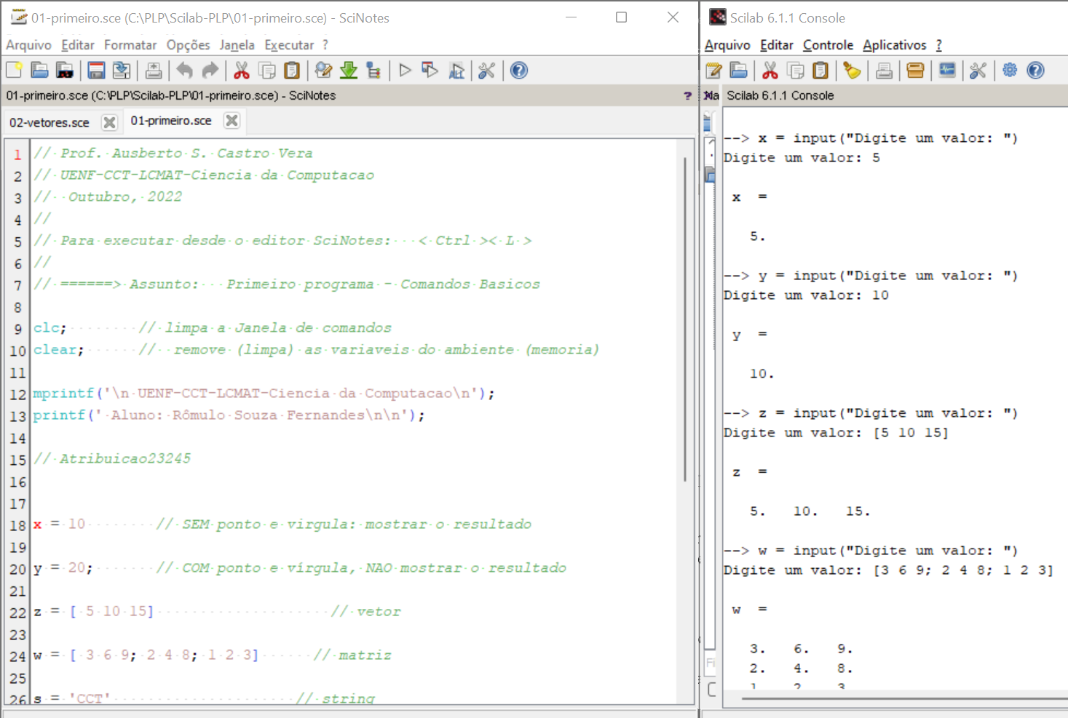

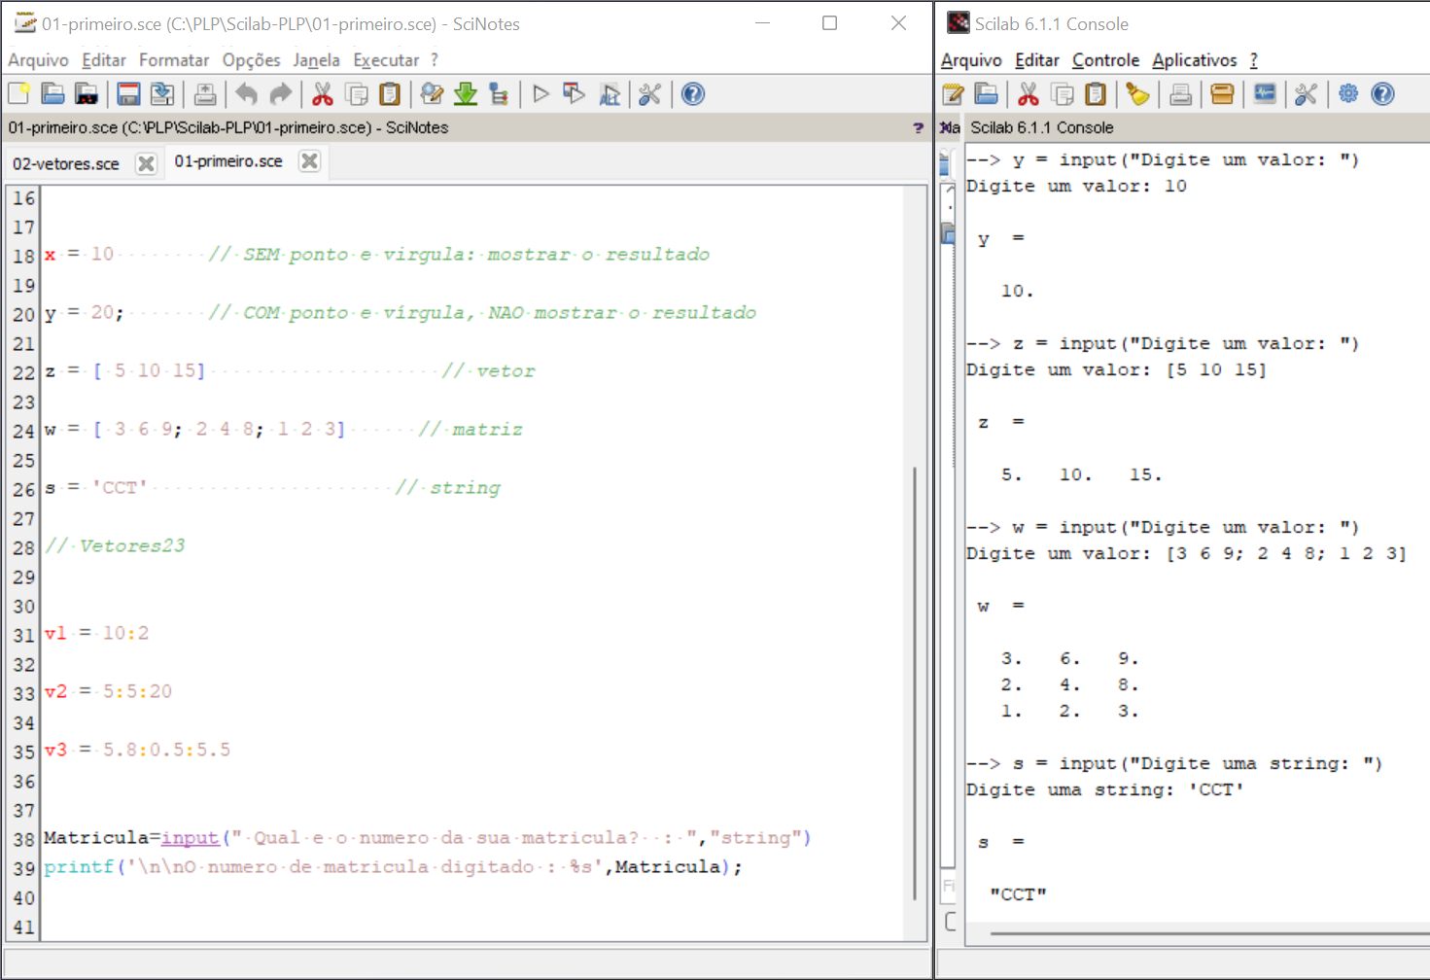
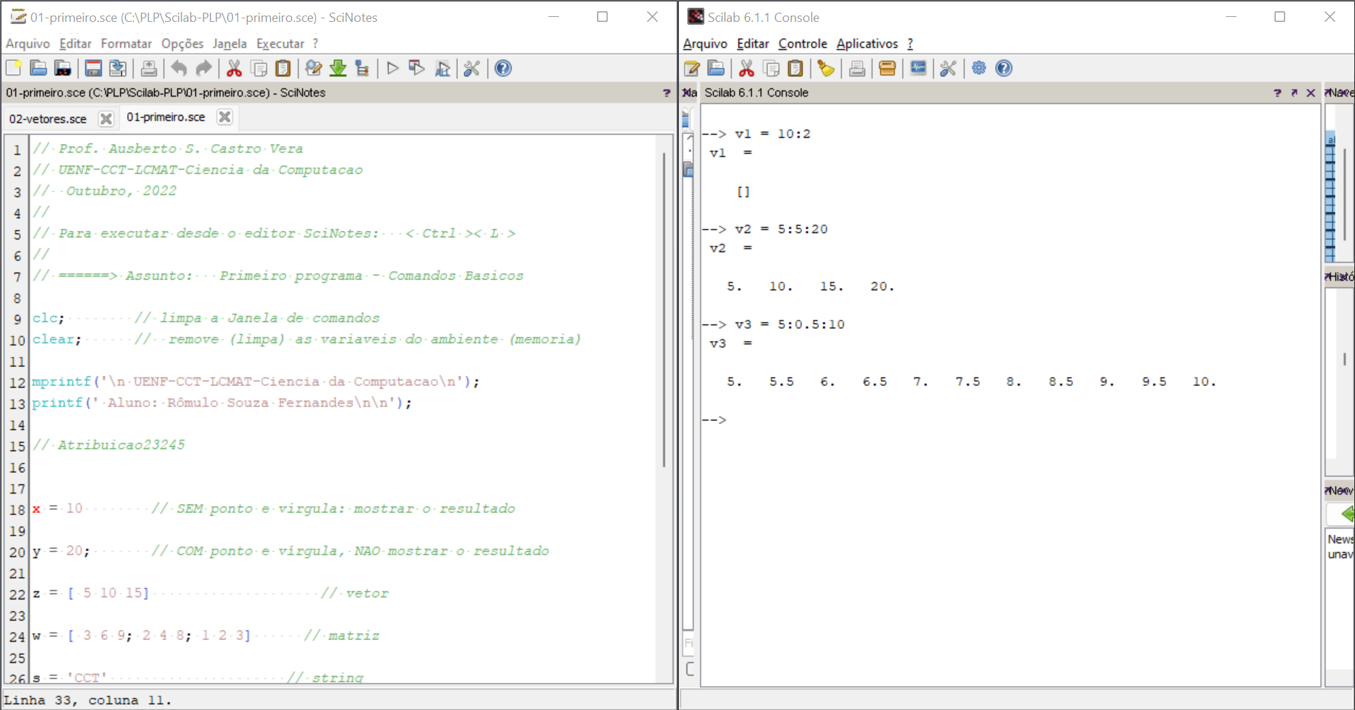

Arquivo 02-vetores.sce

- Indique as tarefas principais deste programa
R = Inicialmente o programa atribui valores as variáveis, em seguida opera soma e produto com os mesmos.

- Escreva um único comando para construir um vetor formado por todos os inteiros múltiplos de 3 compreendidos entre 11 e 44.
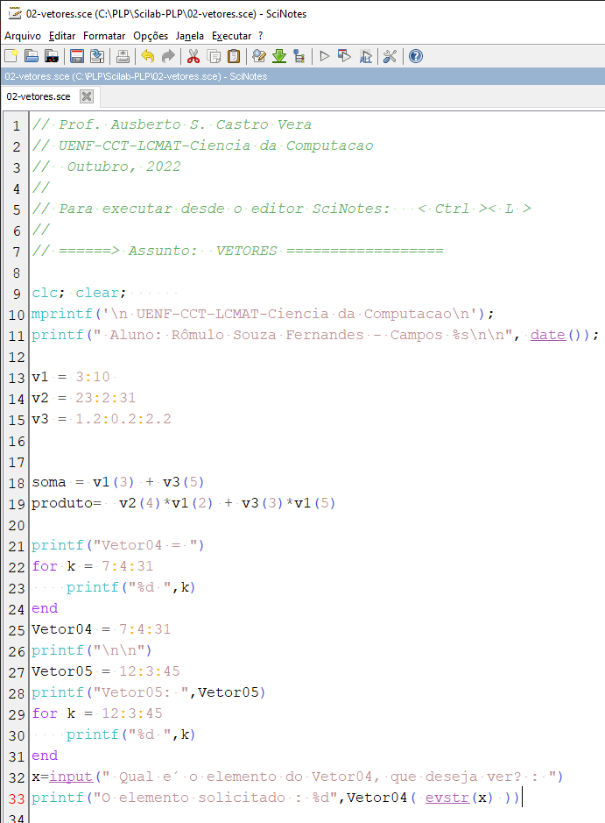
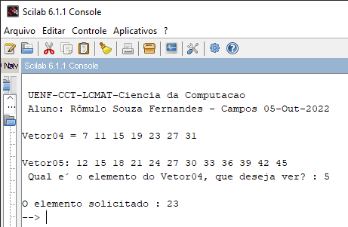

- Considere N um número inteiro maior que 5. Construir em Scilab uma matriz formada por elementos da seguinte maneira: Na primeira linha, os N números inteiros qualquer. Na segunda linha, os quadrados respectivos. Na terceira linha, os cubos respectivos, e na quarta linha, cada elemento da primeira linha multiplicado por 10.
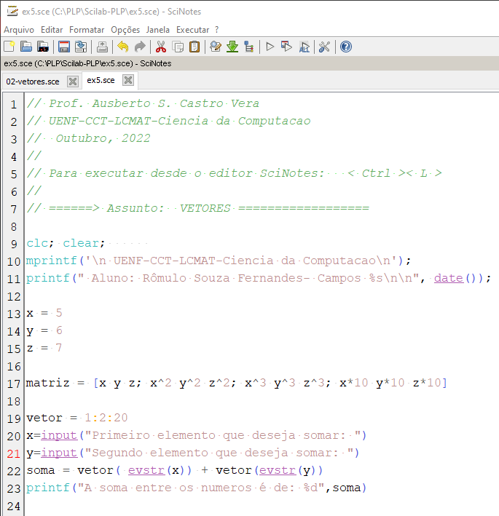
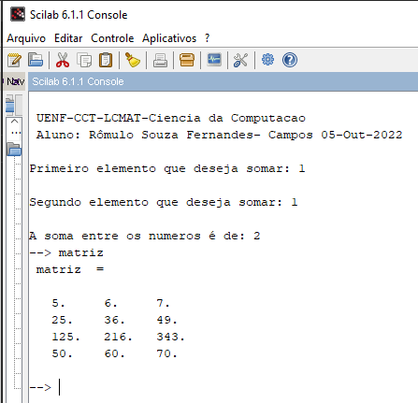

- Como somar os k-ésimos e n-ésimos elementos de um vetor? (elementos de índice k e n, respectivamente, de um vetor)

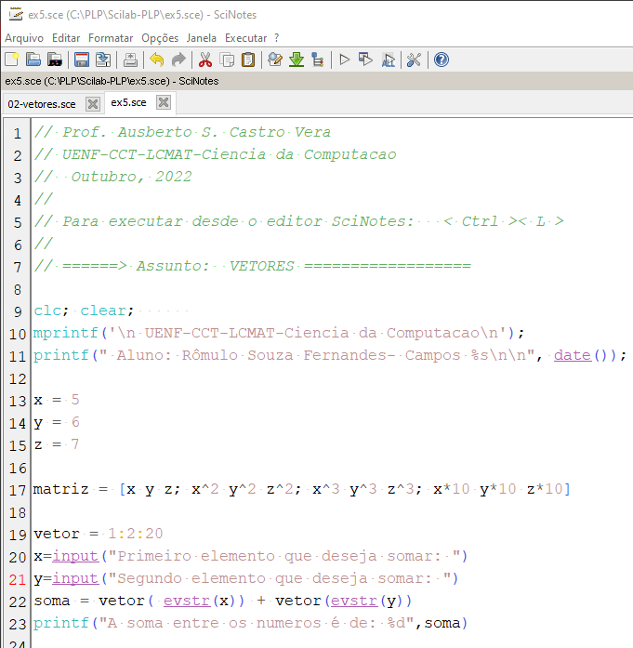
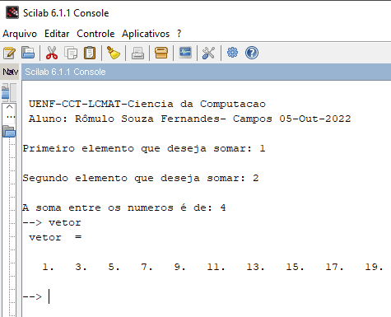

Arquivo 03-matrizes.sce
- Qual é a diferença entre zeros(5) e zeros(5,5)?
R = zeros (5): Retorna um único zero

zeros (5,5): É zeros(a) com a = 5 é uma matriz 5x5 formada por 0
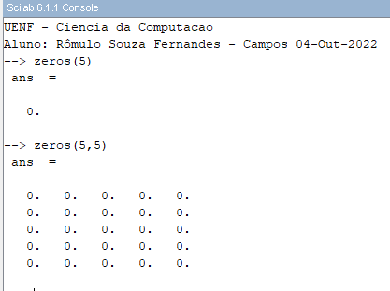

- Qual é a diferença entre ones(3) e ones(3,3)?

ones(3): Retorna apenas um número 1

ones(3,3): Retorna uma matriz 3x3 formada por números 1

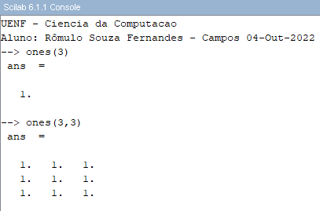

- Criar matrizes 4x3 de números inteiros: A, B, C e D e a partir delas, criar a matriz M = [A B C; D A B]
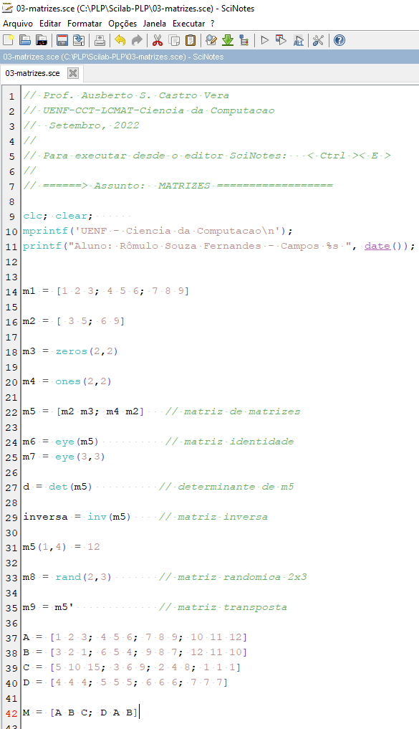
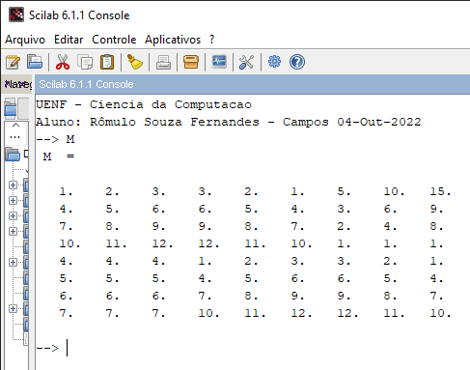

- Criar uma matriz N (6x6) de números inteiros e indicar o que faz cada um dos seguintes comandos: N(3,4), N(:, 5), N(3,:), N(2:4, 4:6)
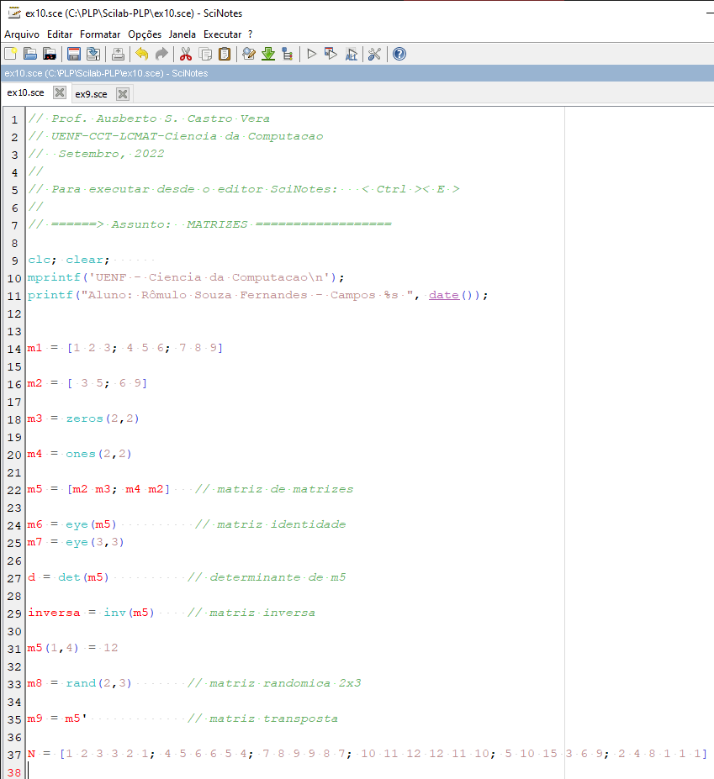
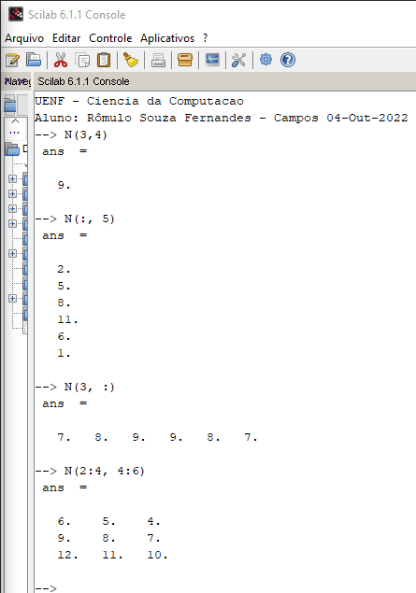

- Dada a matriz X = [1 2 3 4; 4 5 6 7; 7 8 9 0], indicar o que faz os comandos diag(X), diag(X,1), diag(X,-1), diag([ 5 7 9])?
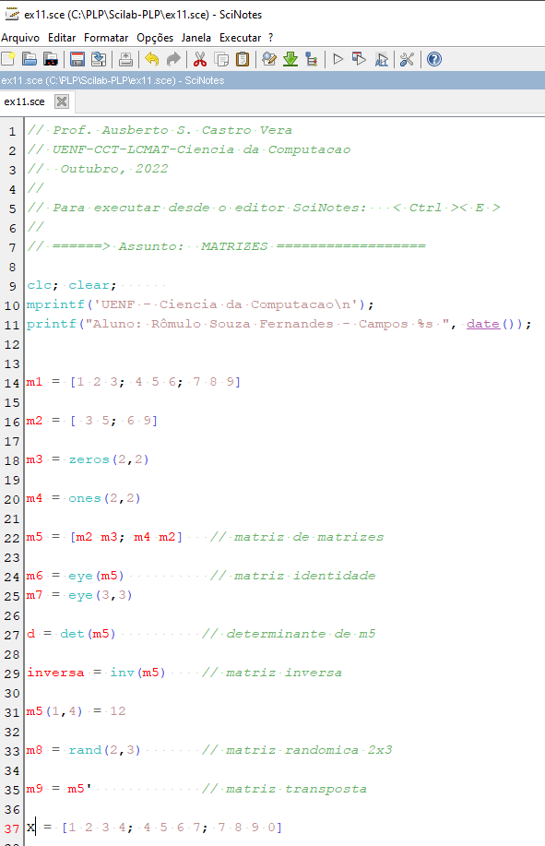
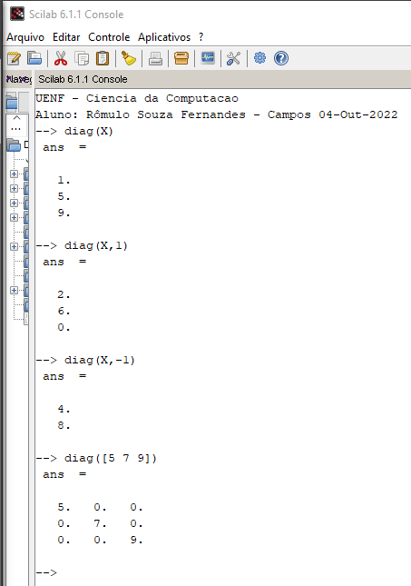

- Um sistema de equações AX = B pode ser resolvido utilizando a fórmula X = inv(A)*B. Verifique a fórmula para o sistema x + 2y = 5; 2x + 3y = 8.

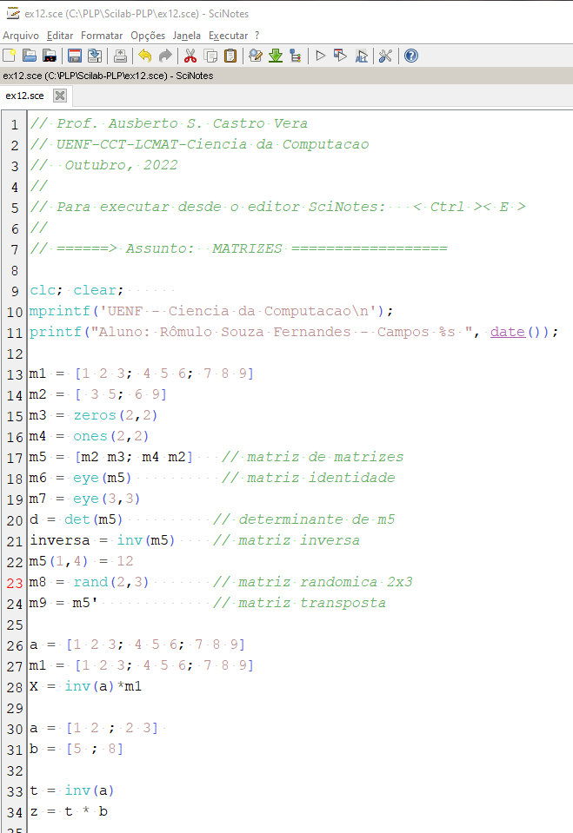
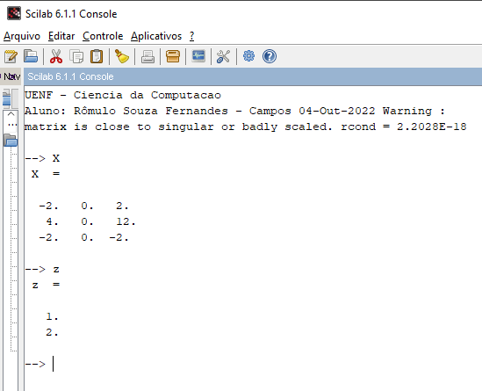

Arquivo 04-polinomio.sce
- Responder: O que é um polinômio? Quais são os elementos de um polinômio? De quantas maneiras podemos representar um polinômio? Que são as raízes de um polinômio? Dar alguns exemplos.

R = Polinômios podem ser definidos como uma expressão formada por elementos, sendo coeficientes da parte numérica e literais da parte desconhecida, em operações como soma, subtração, produto e potência.

Podem ser classificados por 3 tipos, monômio, binômio e trinômio.

As raízes de um polinômio são denotadas por um valor que a variável assume, de forma que o valor do polinômio seja = 0.

- Como se escreve em Scilab um polinômio com raízes u = 3, -4, 1?
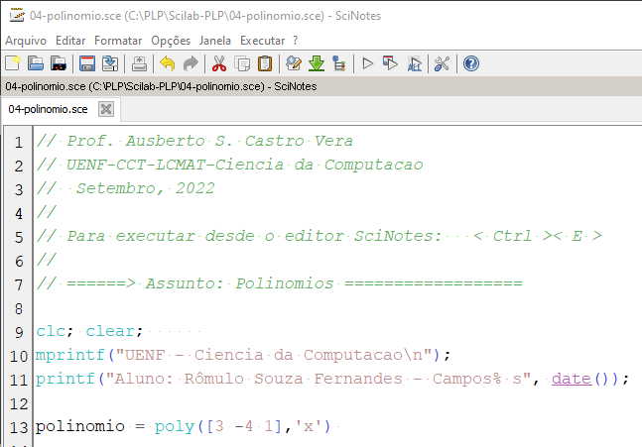
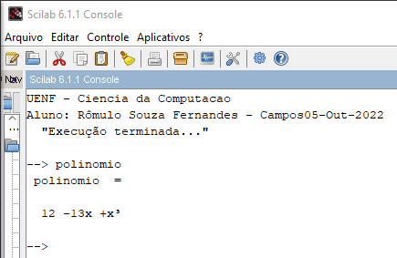

- Como se escreve o polinômio p(t) = 5t³ + 2t -7 ? Mostre os comandos e os resultados
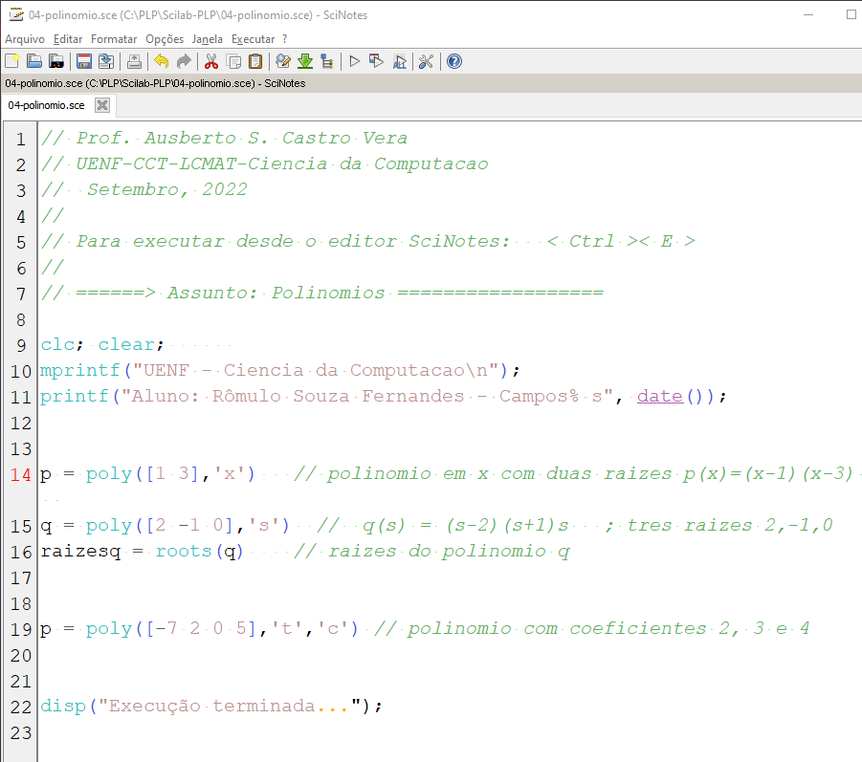
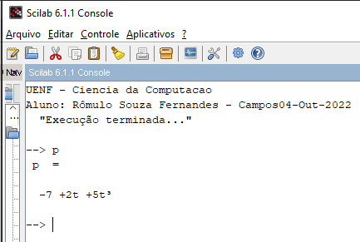
Arquivo 05-listas.sce

- Como criar uma lista com três elementos diferentes? Dar dois exemplos-Scilab
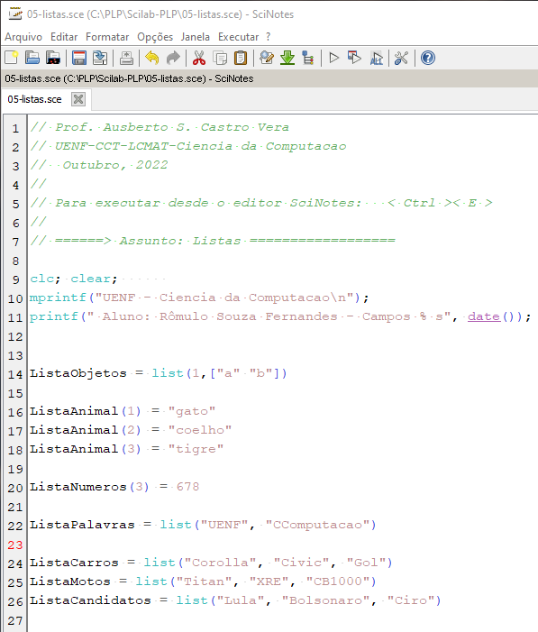

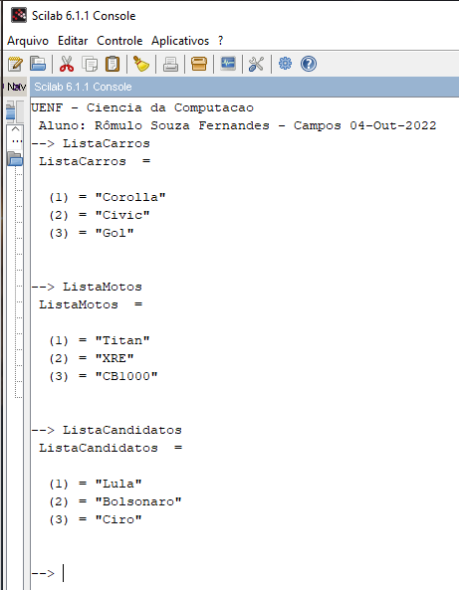

- Qual é a diferença entre list(“abcd”,“xyzw”) e list([“abcd”,“xyzw”])?

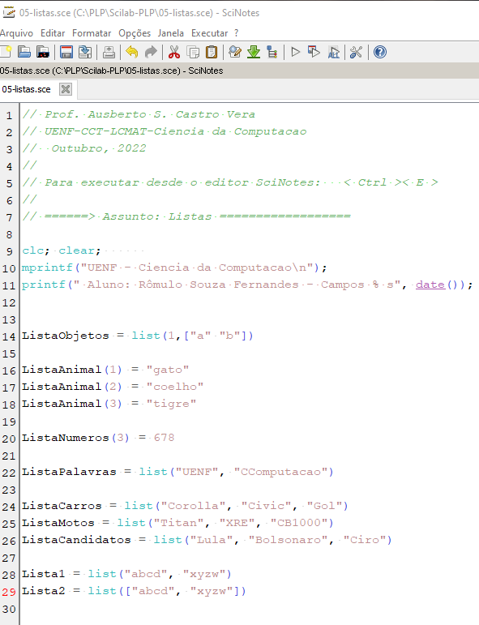
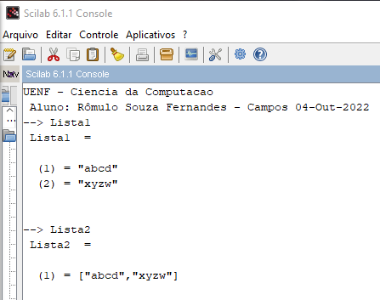

Visite o site: http://www.mathworks.com/
Produtos: http://www.mathworks.com/products/product_listing/index.html
Aplicações na industria: http://www.mathworks.com/industries/
Código fonte gratuito: http://www.mathworks.com/matlabcentral/fileexchange/

